1. فرض کنید دو شبکه در اختیار داریم، یکی از این شبکه‌ها دارای دو هاست می‌باشد، می‌خواهیم با تنظیم DHCP بر روی هر دوی شبکه‌ها و NAT کاری کنیم که هاست‌ها بتوانند روترهای شبکه دیگر را ping‌ کنند. تنظیمات DHCP می‌بایست به گونه‌ای باشد که شما هیچ تنظیم دیگری را به صورت دستی بر روی هاست‌ها اعمال نکنید.
2. همبندی زیر را در نرم افزار Packet tracer پیاده سازی کنید.

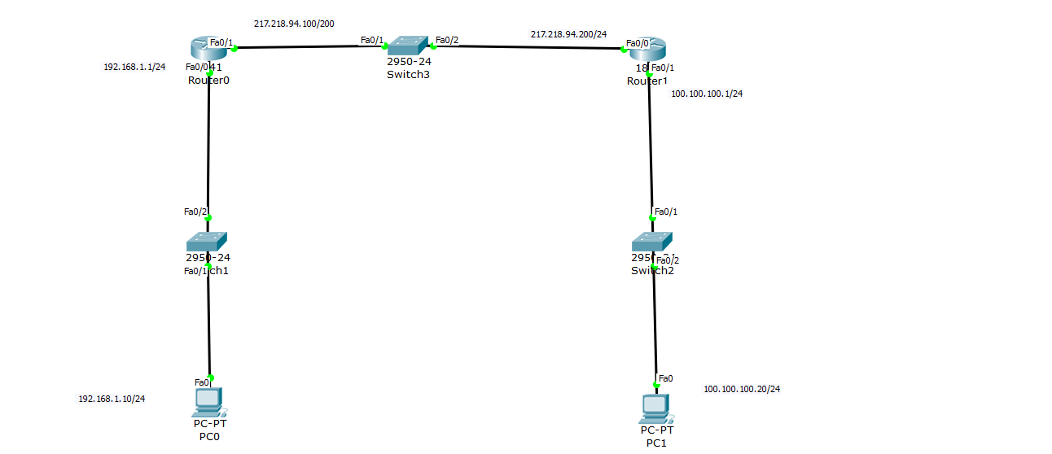

PCها و Routerها را طوری پیکربندی کنید که PC1 بتواند PC2 را ping نماید و برعکس.

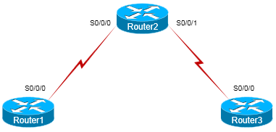

شکل توپولوژی آزمایش

|  |  |  |  |
| --- | --- | --- | --- |
| Subnet Mask | IP Address | Interface | Device |
| 255.255.255.0 | 10.1.1.1 | Serial 0/0/0 | router1 |
| 255.255.255.0  255.255.255.0 | 10.1.1.2  172.16.10.2 | Serial 0/0/0  Serial 0/0/1 | router2 |
| 255.255.255.0 | 172.16.10.1 | Serial 0/0/0 | router3 |

جدول آدرس‌های شبکه

الف) به هریک از روترهای بالا مطابق جدول، IP اختصاص دهید و Interface‌ها را فعال کنید.

ب) در Router 2 با استفاده از دستور ping آدرس 172.16.10.1 را ping کنید. چه اتفاقی می‌افتد؟

4. در ابتدا نرم‌افزار wireshark را اجرا کنید و interface مورد نظر را جهت شنود انتخاب کنید.

سپس وارد command prompt ویندوز شوید و عبارات زیر را وارد کنید :

ipconfig /release

ipconfig /renew

حال بسته‌های DHCP را پیدا کنید و با توجه به آنها به سوالات زیر پاسخ دهید :

( راهنمایی : برای مشاهده راحت تر بسته‌های DHCP می‌توانید از display filter زیر استفاده کنید :

bootp.option.type == 53 )

سوال 1 ) نوع بسته‌های DHCP (DHCP message type) هر یک از بسته‌های تبادل شده را به ترتیب چیست؟

سوال 2 ) بسته‌ی اول را مشاهده کنید. نوع و آدرس مبدا و مقصد لایه‌های دو، سه و چهار این بسته را یادداشت کنید.

سوال 3 ) یکی از بسته‌های offer را مشاهده کنید. سه تا از option های بسته به همراه مقدار آنها را یادداشت کنید.

5. یک بسته syn به مقصد سایت soft98.ir درست کرده و ارسال کنید و دریافت ack مربوطه را با نرم افزار وایرشارک نمایش دهید